Uživatelský Manuál
USB 2.0 TO IDE & SATA Adapter

- Charakteristika

- Podpora SATA spread-spectrum transmitter
- Podpora SATA II Asynchronous Signal Recovery (Hot Plug)
- Splňuje elektrickou specifikaci USB 2.0 (Hi-Speed USB)
- Splňuje specifikaci USB Mass Storage Class Bulk-Only Transport
- Podpora rychlosti přenosu dat 480Mbps High Speed (HS) a 12Mbps Full Speed
- Podpora ATA/ATAPI-7
- Podpora ATA/ATAPI mod Ultra DMA
- Podpora ATA/ATAPI PACKET vlastnost příkazu nastavení
- Podpora ATA/ATAPI LBA48 mod adresování
- Podpora dual LUN (Logic Unit Number) pro USB k ATA/ATAPI
- Podpora Windows 98se, Windows ME, Windows 2000, Windows XP
- Pro použití pod Windows 98se je potřeba nainstalovat ovladač.

2. Instalace softwaru

Windows 98SE

1) Vložte prosím priložene CD do CD-ROM mechaniky.

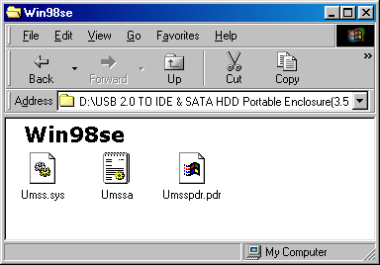
Adapter

2) Připojte prosím USB zařízeni s HDD do USB portu vašeho počíitace.

3) System Windows zařízeni detekuje a zobrazí se okno obrazovky "průvodce přidaním nového Hardwaru" (Add New Harware Wizard), klikněte prosím na "Další" (Next).
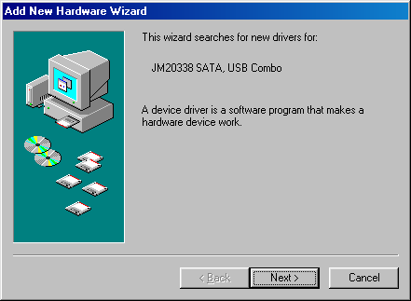

4) Když se na obrazovce zobrazí nasledující okno obrazovky, zvolte prosím “vyhledat pro toto zařízeni nejvhodnější ovladače (Doporuceno) (Search for the best driver for your device (Recommended)) a klikněte na “Další” (Next).

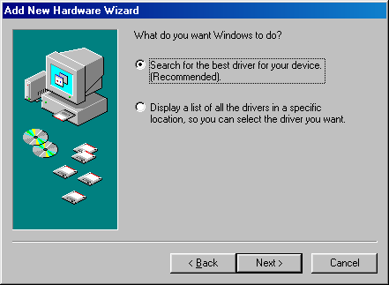

5) Když se zobrazí další okno obrazovky, zvolte prosim adresář, kde se nachází příslušný ovladač (driver) k tomuto USB zařízení.

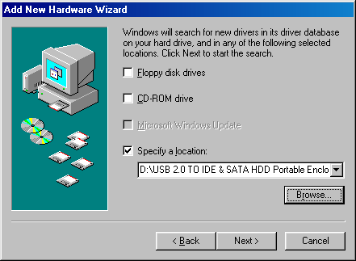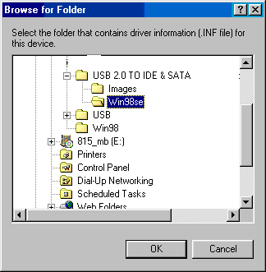
Adapter
Adapter

6) V následujícím okně obrazovky prosím klikněte na “Další” (Next)

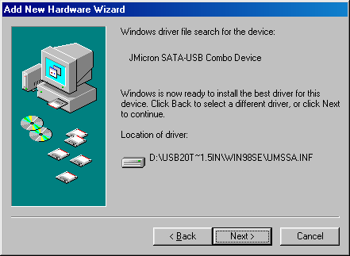
7) Po zobrazení následujícího okna obrazovky, klikněte prosím na “Dokončit” (Finish).

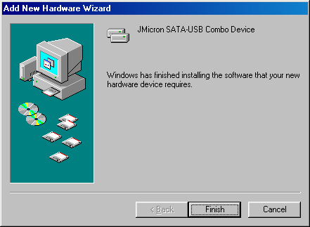

Windows ME/2000/XP

Pod těmito operačními systémy není potřeba ovladač instalovat.

3. Ověření

Klikněte na “Můj počítač” --> “Ovládací panely” --> “Správce zařízení” (My computer -- > System Properties -- > Device Manager) a otevřít položku "Správce harddisků” (Hard disk controllers), a mělo by se zobrazit nasledujici okno obrazovky.

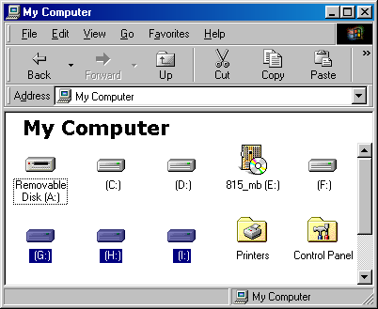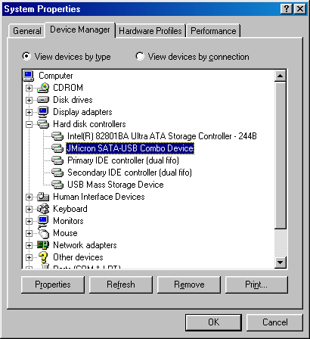

4. Jestliže použijete zcela nový HDD

1) Použijte prosím " Fdisk " k nastavení kapacity vašeho HDD, ale pozor na to, že z HDD budou všechna data ztracena.
2) Jestliže nemůžete najít nový HDD zformatujte jej standartni metodou, pokračujte prosím krokem 1.

Pozn.: Příkaz "Fdisk" nebo "Format" odstraní všechny data a programy na zvoleném HDD. Ujistěte se prosím zda na disku nejsou žádna data nebo zda máte veškerá data zálohovány.

5. FAQ

Q: Nevidím ikonu v pravém dolním rohu obrazovky a stále nemohu najít můj externi HDD v systému.

A: a. Ujistěte se prosím, že se váš HDD úspěšně nainstaloval (korektně).

b. Ujistěte se prosím, že je váš HDD nastaven jako "Master".

c. Ujistěte se prosím, že máte nainstalované správné ovladače k tomuto USB zarřízení.

d. Ujistěte se prosím, že je váš HDD zformátován. Jestliže není, nejprve ho zformátujte.

e. Jestliže jste se ujistili že vsechen váš hardware a software je správně nainstalován, pokračujte dle následujících kroků níže.

I. Otevřte “Ovladací panely" (Control Panel) a v nich ikonu "Systém".

II. Po té na záložku “Hardware” a na "Správce zařízeni” (System Manager).

III. Najit kategorii "Diskové jednotky". Zde by měly být 3 jednotky.

IV. Najít tlačítko "Nastavení" a zvolit možnost “Vyjimatelný disk”

V. Po restartu počítace systém automaticky přidělí tomuto USB disku nové písmeno jednotky.

6. Varování!!

a. Jestliže si nejste jisti, který operační systém používáte, kontaktujte prosím vašeho prodejce PC.

b. Nevystavujte prosím USB zařízeni vlhkému prostředí a vysokým teplotám.

c. Jestliže se nezdařila instalace napoprvé, nejprve prosím odstraňte špatně nainstalované zařízeni ze systému:
cesta=ovladací panely > systém > Hardware >správce zařízení >odstraňte prosím položky označené “?” nebo “!”.

